1.alert 和 return 应该放在大括号里面还是外面
2.return 'rgb('+ r + ',' + g + ',' + b + ')'; r ,g ,b的引号给错，可以console.log排错；
3.this.lis[i].style.width和lis[i].style.width;
4.全选全部选里：flag==false;和flag=false;不一样；
5.for(){};var放在for上面才对
6.li.innerHTML = 和list.insertBefore()，一个是等号一个是括号；
7.document.queryselector()括号里面类名的话没加.和id名的话没加#
8.e.onmouseover = function () {
target = i * img.offsetWidth * -1;
ul.style.left = target + 'px';
circles.forEach(e => {
e.classList.remove('current');
})
this.classList.add('current');
console.log(i);
currentImageIndex = i;
}
currentImageIndex = i;放在了外面,而且= 和 === 有本质区别;
9.jq的each(i,e)和js的forEach(e,i)不同的
10.

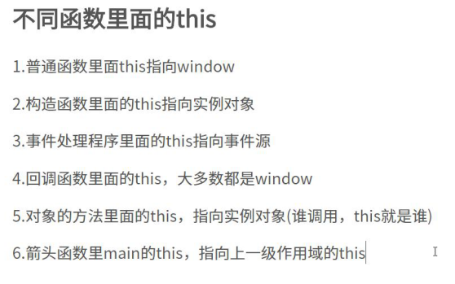
11.如果发现ajax跳转不成功，不妨考虑api文档是否被修改，并且数据库是否匹配。
12.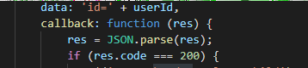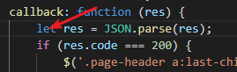

不能有let，因为。。。

